

ŠKOLA: | Gymnázium, Chomutov, Mostecká 3000, příspěvková organizace
AUTOR: | Petra Kotyzová
NÁZEV: | VY_12_INOVACE_02A_08_Versailleská konference
TEMA: | Dějiny 20. století
ČÍSLO PROJEKTU: | CZ.1.07/1.5.00/34.0816
DATUM TVORBY: | 12.7.2013

ANOTACE

Pracovní list je určen žákům 4. ročního čtyřletého studia a 6. ročníku šestiletého studia.
Svým rozsahem odpovídá jedné vyučovací hodině.
Předpokládá znalost problematiky 1. světové války a jejich výsledků. S touto problematikou se žáci seznámili v předcházejících hodinách.
Text se promítne na interaktivní tabuli a žáci plní úkoly společně. Také je možné jej natisknout jako pracovní list a pracovat souběžně s tabulí (s použitím elektronického pera či fixu v programu Q Draw) nebo žáci pracují s pracovním listem individuálně s následnou kontrolou odpovědí.
Některé odpovědi vyhledávají na internetu.
Žáci vpisují své odpovědi do volných řádků, popřípadě označují mapu.

Materiál je určen k interaktivní výuce
- Doplň text:

Versailleská konference začala 18. ledna …….. Dříve než byla zahájena, se všechny státy připravovaly na diplomatická jednání. Vítězové chtěli největší výhody, poražení co nejvíce zmírnit následky porážky. Konference se účastnilo celkem……..válčících států Dohody. Mimo mírová jednání zůstalo …………., které nebylo, ač patřilo k vítězným státům, přizváno. Za nově vzniklé Československo byl pozván …………….., který zastával funkci ………………..
Francouzský prezident…………….. přednesl zahajovací projev, v němž za viníky války označil centrální mocnosti. Versailleské konference se účastnili pouze zástupci vítězných pěti států (USA,…………, Anglie, Itálie,…………..).Ostatní válčící státy s „omezenými zájmy“ se mohly účastnit jen jednání, která se jich týkala.

Hlavním orgánem konference byla ………., v níž byli zastoupeni premiéři vlád, prezident USA a ministři zahraničí pěti vítězných států. Tento orgán se nakonec zúžil jen na radu tří (…………, Lloyd George, G. Clemenceau). Rozporuplným bodem jednání byl postup vůči Německu. Nejtvrdší postoj měla Francie; mírnější Anglie, která chtěla zachovat rovnováhu sil a obávala se radikalizace poměrů v Německu; USA zastávaly názor, že Německo má vystupovat nejenom jako protiváha Francie, ale také Anglie. (1)

- Poznej osobnosti, které se konference účastnily. Přiřaď je k jednotlivým zemím a napiš, jakou politickou funkci zastávaly.

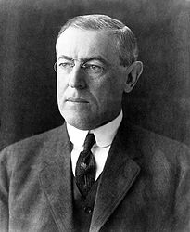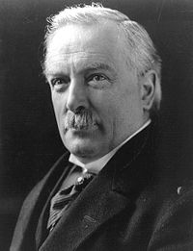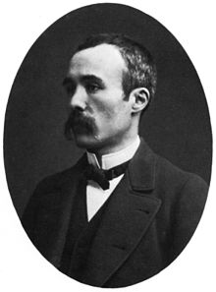
Obrázek 1 Obrázek 2 Obrázek 3

- A) Konference byla zahájena 18.ledna 1919 na zámku Versailles nedaleko Paříže. Toto datum nebylo vybráno náhodně. Stalo se tak symbolicky právě v den 48.výročí významné události, která se týkala Německa a která se uskutečnila v roce 1871. Víš, o kterou událost se jedná?
B) Právě s poraženým Německem byla podepsána mírová smlouva. Zjisti, ve které významné místnosti versailleského zámku ji státy podepsaly. Nápovědou ti je následující obrázek:

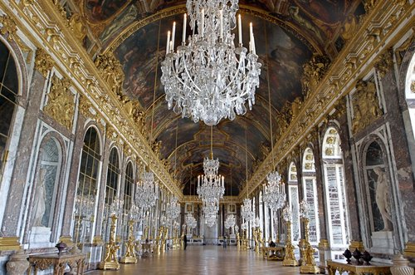
Obrázek 4

- Práce s textem a mapou:

Německo ztratilo 13% svého předválečného území ( 7 000 km² ) a 10% obyvatel ( 6,4 mil.) oproti roku 1913 a byly mu odňaty všechny kolonie. Francie dostala zpět Alsasko-Lotrinsko. Část Šlesvicka připadla Dánsku, Hlučínsko v Československu a Poznaňsko v Polsku, které rovněž získalo část Pomořan, Pruska a po plebiscitu v roce 1921 i část Horního Slezska. Přístav Gdaňsk byl prohlášen za svobodné město pod správou Společnosti národů. Polsku byl zajištěn přístup ke Gdaňsku koridorem, kterým bylo Východní Prusko fakticky odděleno od ostatních částí Německa. Pod správu SN přešlo na 15 let i Sársko a po uplynutí tohoto období mělo rozhodnout referendum, jaký bude další osud tohoto území. Německo také přijetím této mírové smlouvy uznalo existenci nástupnických států habsburské monarchie a výslovně i samostatnost Československé republiky a Polska. Zavázalo se též respektovat ustanovení mírových smluv uzavřených s jeho bývalými spojenci. 2)

Označ na mapě dané území, které ztratilo Německo po 1. světové válce. Vodítkem ti jsou následující otázky:

- Které území bylo připojeno k Československu?
- Které území bylo připojeno k Francii?
- Které území bylo připojeno k Polsku?
- Které území bylo připojeno k Dánsku?

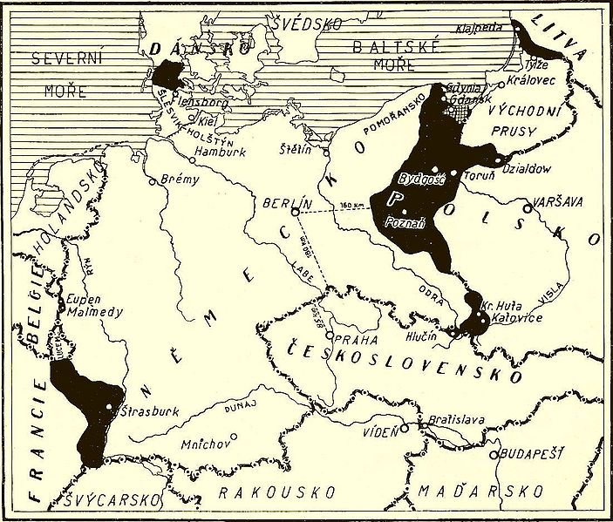
Mapa 1

- Německa se týkaly nejen územní změny, ale také změny vojenské a ekonomické. Zjisti, o jaké změny šlo:

- Vojenská omezení …………………………………………..............................................

- Ekonomické postihy………………………………………................................................

- V rámci versailleského mírového systému byly podepsány s poraženými státy další mírové smlouvy.

- Se kterými státy to bylo? Jak se nazývaly?

- Kdy byly podepsány?

- Čeho se týkaly?

- Popiš územní změny a nové státy na mapě Evropy. První mapa (vlevo je z roku 1914) a druhá mapa je z roku 1925.

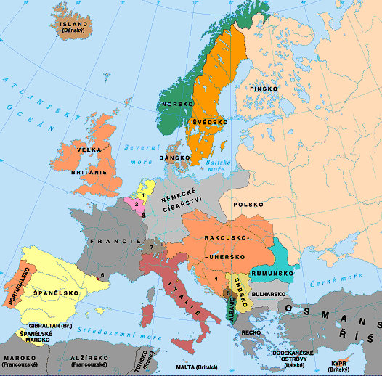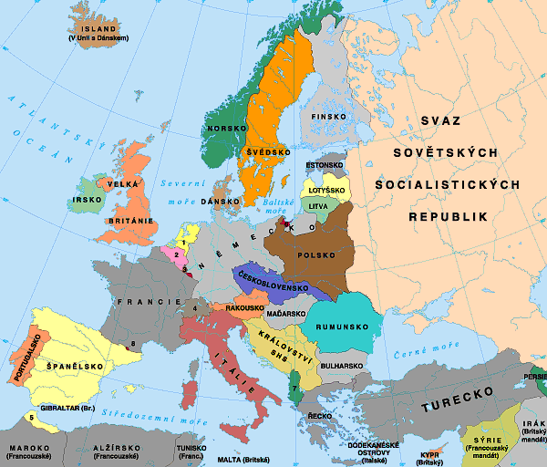
Mapa 2 Mapa 3

- Práce s textem:

Z Paktu Společnosti národů z 28. 4. 1919

Podnětem ke vzniku paktu se stal 14. bod poselství prezidenta USA W. Wilsona Kongresu z 8. 1. 1918. Pakt se stal součástí následně uzavřených mírových smluv s Německem, Rakouskem, Bulharskem a Tureckem (I. část všech smluv). Nabyl působnosti 10. 1. 1920, kdy ratifikací mírové smlouvy s Německem V. Británií, Francií a Itálií začala formálně existovat Společnost národů.
Vysoké smluvní strany,
uznávajíce, že k rozvoji součinnosti mezi národy a k tomu, aby se jim zaručil mír a bezpečnost, je dlužno přijmout jisté závazky, že se neuchýlí k válce,
veřejně udržovat vztahy mezinárodní, založené na spravedlnosti a čestnosti, přísně zachovávat předpisy mezinárodního práva, uznávané od nynějška za závazné normy jednání vlád, hájit spravedlnost a svědomitě zachovávat ve vzájemných stycích organisovaných národů všechny smluvní závazky uložené smlouvami, přijímají tuto úmluvu, jíž se zakládá Společnost národů………

Článek 16
1. Uchýlí-li se některý člen Společnosti k válce, nedbaje závazků, které přijal podle článku 12,13 nebo 15, má se ipso facto za to, že se dopustil válečného činu proti všem ostatním členům Společnosti. Tito členové se zavazují, že s ním ihned přeruší veškeré styky obchodní nebo finanční, že zakáží veškeré styky mezi svými příslušníky a příslušníky státu, který porušil Pakt, a že zastaví všechny finanční, obchodní nebo osobní styky mezi příslušníky provinilého státu a příslušníky kteréhokoli jiného státu, ať je či není členem Společnosti.
2. V tomto případě je povinností Rady doporučit jednotlivým vládám, o něž jde, jakými vojenskými, námořními a leteckými jednotkami přispěje každý z členů Společnosti k silám, jež mají vynutit plnění závazků Společnosti. 3. Členové Společnosti jsou mimo to zajedno v tom, že si při provádění hospodářských a finančních opatření, která bude nutno učiniti ve smyslu tohoto článku, vzájemně poskytnou pomoc, aby tak ztráty a obtíže, jež by z těchto opatření vyplynuly, snížili na nejmenší míru. Rovněž si vzájemně poskytnou pomoc, aby čelili zvláštním opatřením, která by proti některému z nich učinil stát, který Pakt porušil. Učiní nutná, aby svým územím umožnili průchod válečných sil kteréhokoli člena Společnosti, který se účastní společné akce, jež má zajistit plnění závazků Společnosti.
3. Členové Společnosti jsou mimo to zajedno v tom, že si při provádění hospodářských a finančních opatření, která bude nutno učiniti ve smyslu tohoto článku, vzájemně poskytnou pomoc, aby tak ztráty a obtíže, jež by z těchto opatření vyplynuly, snížili na nejmenší míru. Rovněž si vzájemně poskytnou pomoc, aby čelili zvláštním opatřením, která by proti některému z nich učinil stát, který Pakt porušil. Učiní nutná opatření, aby svým územím umožnili průchod válečných sil kteréhokoli člena Společnosti, který se účastní společné akce, jež má zajistit plnění závazků Společnosti.
4. Člen, který se dopustí porušení některého závazku vyplývajícího z tohoto Paktu, může být vyloučen ze Společnosti usnesením všech ostatních členů, kteří jsou zastoupeni v Radě.

Článek 17
1. Při sporu mezi dvěma státy, z nichž jen jeden je členem Společnosti, nebo mezi státy, z nichž žádný není jejím členem, budou stát nebo státy, které nejsou členy Společnosti, vyzvány, aby pro vyřešení tohoto sporu přijaly povinnosti uložené členům, a to za podmínek, které Rada uzná za správné. Vyhoví-li tomuto vyzvání, platí o nich články 12 až 16 s výhradou změn, jež Rada uzná za nutné.
2. Po vydání této výzvy zahájí Rada ihned šetření o okolnostech sporu a doporučí taková opatření, která v daném případě uzná za nejlepší a nejúčinnější.
3. Jestliže vyzvaný stát odepře přijmout pro vyřešení sporu povinnosti člena Společnosti a uchýlí se k válce proti některému členu Společnosti, lze použíti proti němu předpisů článku 16.
4. Odepřou-li obě vyzvané strany ve sporu přijmout pro vyřešení sporu povinnosti člena Společnosti, může Rada učiniti jakékoli opatření a 8 dáti jakékoli pokyny způsobilé k tomu, by bylo zabráněno nepřátelským činům a aby bylo dosaženo vyřešení rozepře. 3)

Úkoly k textu:

- Kdo se stal „otcem“ myšlenky vzniku Společnosti národů?

- Jaké jsou hlavní ideové principy této organizace?

- Vyjádři svůj názor na články 16 a 17, které upravovaly postup při sporu mezi dvěma státy.

CITACE
Text č.1 (1):
Vlastní zdroje
Obrázek č.1:
AUTOR NEUVEDEN. Wikipedia.cz [online]. [cit. 29.9.2013]. Dostupný na WWW: http://cs.wikipedia.org/wiki/Woodrow_Wilson
Obrázek č.2:
AUTOR NEUVEDEN. Wikipedia.cz [online]. [cit. 29.9.2013]. Dostupný na WWW: http://cs.wikipedia.org/wiki/David_Lloyd_George
Obrázek č.3:
AUTOR NEUVEDEN. Wikipedia.cz [online]. [cit. 29.9.2013]. Dostupný na WWW: http://cs.wikipedia.org/wiki/Georges_Clemenceau
Mapa č.1:
AUTOR NEUVEDEN. Wikipedia.cz [online]. [cit. 29.9.2013]. Dostupný na WWW: http://cs.wikipedia.org/wiki/Soubor:Territorial_losses_of_Germany.jpg
Mapa č.2,3:
AUTOR NEUVEDEN. moderni-dejiny.cz [online]. [cit. 29.9.2013]. Dostupný na WWW: http://www.moderni-dejiny.cz
Text č.2:
ČORNEJ, Petr. Dějepis pro gymnázia a střední školy 4, Nejnovější dějiny. Praha: SPN, 2002, 9.,str.221, ISBN 80-7235-175-3.
Text č.3:
AUTOR NEUVEDEN. Pakt Společnosti národů [online]. [cit. 29.9.2013]. Dostupný na WWW: http://smsjm.vse.cz/wp-content/uploads/2008/10/sp12.pdf)

